**附件2**

## 上海海洋大学2025级新生化学水平测试指南

**一、测试流程**

**（一）电脑端**

学生通过泛雅网络平台进入所学课程“2025级新生化学水平测试”，在左侧列表找到“考试”按钮，在右侧考试列表选择“2025级新生化学水平测试”。仔细阅读考试说明后，点击进入考试，完成测试后点击右上角“提交”按钮进行提交即可（以2022年测试为例，如下所示）。

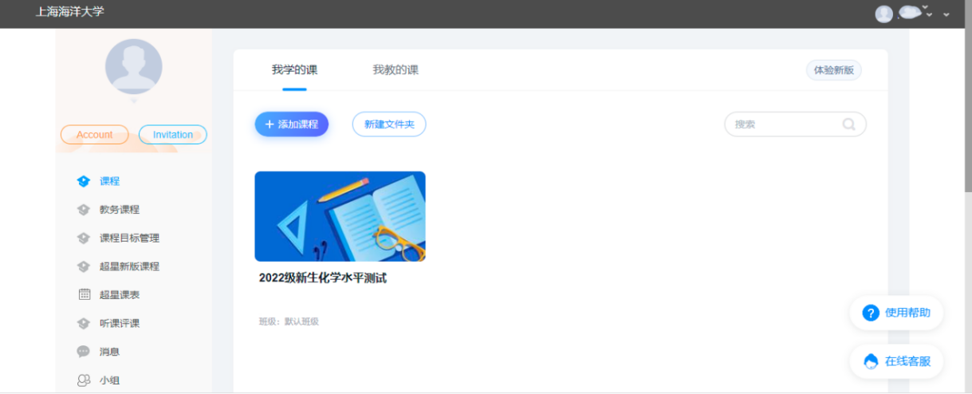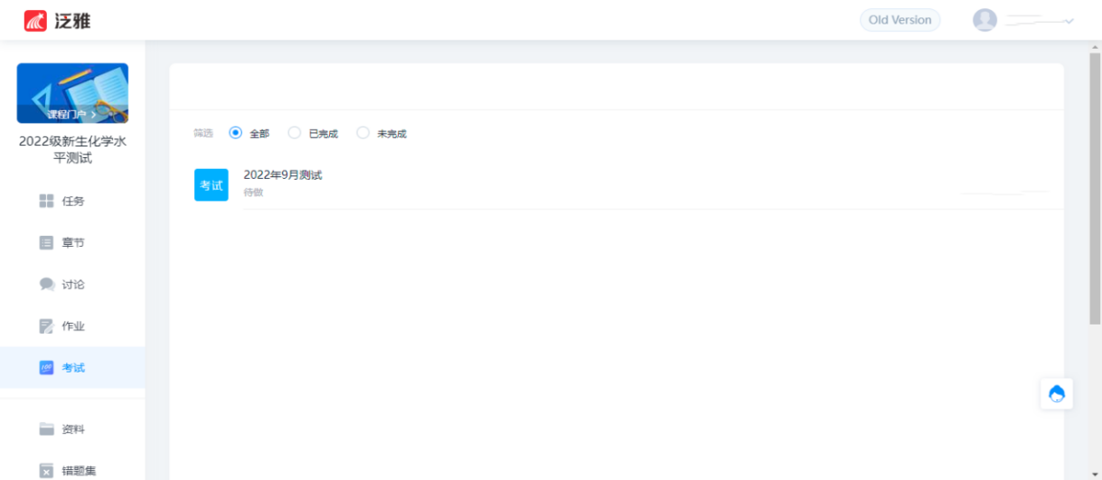

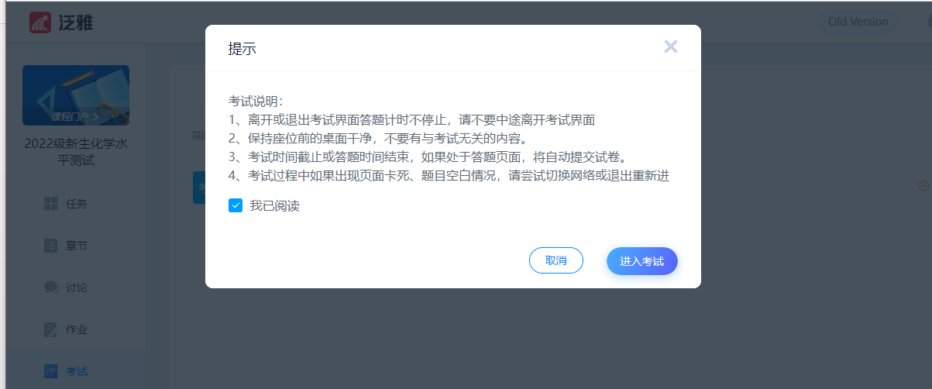

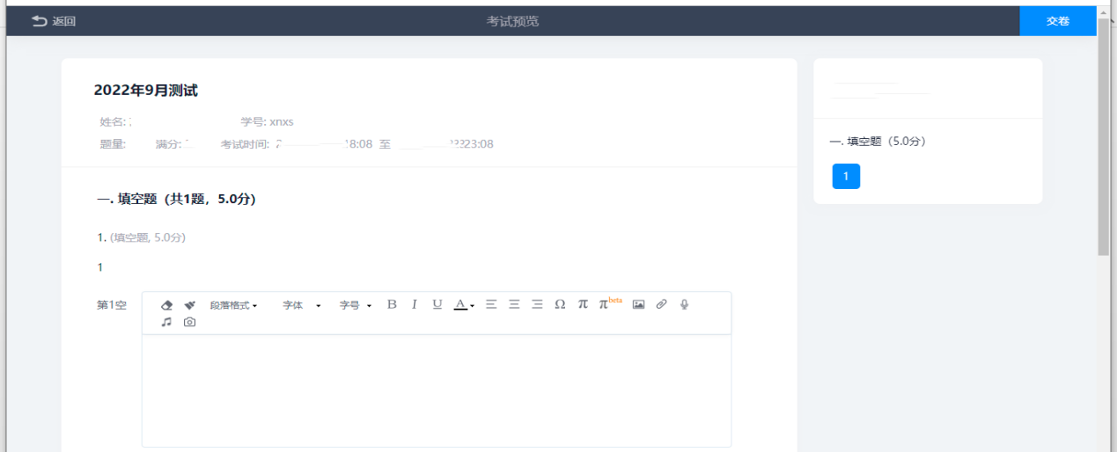

**（二）手机端**

测试试卷发布后，学生将在**学习通 APP** 中收到“考试提交提醒”，学生可直接点击该提醒进入作答页面，也可在学习通 APP 点击“我学的课-作业/考试”进入答题（如下所示）。

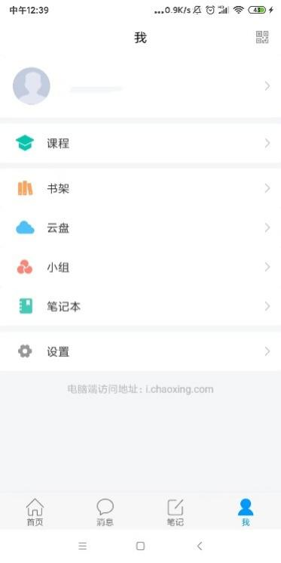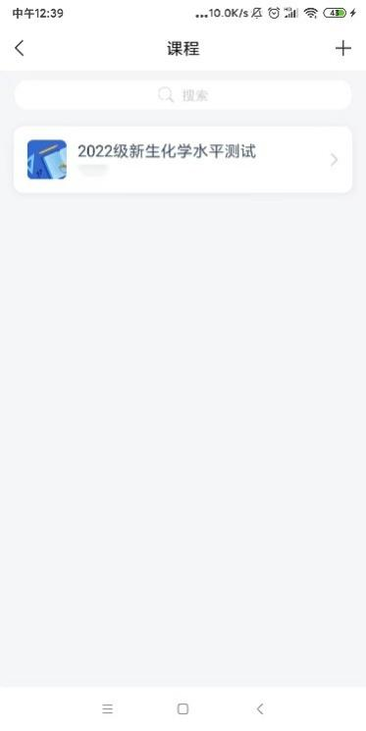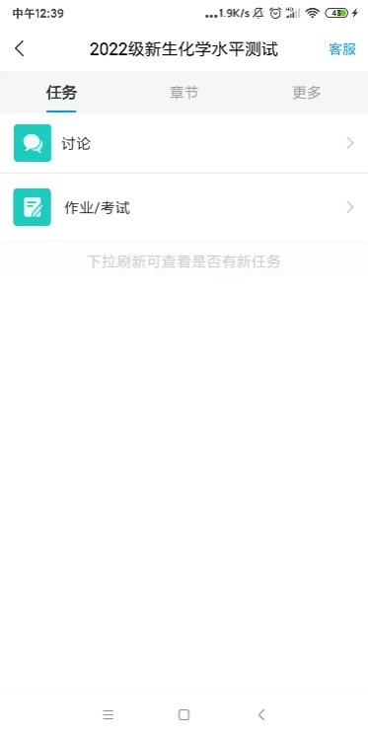

**二、测试提醒**

1.测试题型均为客观题，请准备笔和草稿纸方便演算。

2.在测试过程中，学生如遇网络问题无法进入测试或试题刷新不了，请退出重新登录。每填答一道题，系统将实时保存作答记录，但学生必须点击试卷最后的“交卷”，才能顺利提交试卷。测试结束或测试截止时间到，试卷将被自动提交，逾时无法再进行作答。

3.系统已设置30分钟后方可交卷，请勿提前提交。

**三、注意事项**

1.请同学们准时参加测试。测试只组织一次，请同学们务必及时参加，以免耽误后续课程安排。**如确因客观原因无法参加测试或无法完成测试的同学，将自动编入基础教学班学习。**

2.请同学们应尽量使用配置较好、网络连接流畅的电脑进行测试，实在没有条件的，可以使用手机app。测试过程中，除身份认证以外，请同学们切勿切换答题设备（如从电脑端切换到手机端、或从手机端切换到电脑端），以免因切换答题设备导致答题遗失。

使用电脑或手机测试时，应将无关的功能（比如通话）调成静音，将各类通知弹出权限（比如微信、广告等）关闭，以免影响测试。

3.同学们在测试之前和过程中，对于测试有疑问的地方以及后续的通知，将在学校泛雅网络平台上发布，请同学尽快注册、登录泛雅平台,并及时查看。